医疗数据管理系统
开发计划

项目组成员信息
小组名称 | 北京航空航天大学计算机学院软件工程第十九小组
学号 | 姓名 | 本文档中主要承担的工作内容
14061134 | 于福洋 | 参与开发计划的讨论，主要负责整合意见撰写文档。比例40%。
14061121 | 史天泽 | 参与开发计划的讨论，负责提出整个系统的整体框架。比例20%。
14061133 | 林之力 | 参与开发计划的讨论，对测试工作进行评估，审核文档。比例20%。
14061127 | 崔博涵 | 参与开发计划的讨论，对于后端与前端的衔接进行预估。比例20%

2016-10
版本变更历史
版本 | 提交日期 | 主要编制人 | 审核人 | 版本说明
V1.0 | 10.9 | 于福洋 | 崔博涵
V1.1 | 10.14 | 于福洋 | 林之力 | 根据规范模板修正版本
V1.2 | 10.16 | 于福洋 | 史天泽 | 补充修正
V2.0 | 10.22 | 于福洋 | 史天泽 | 修订
V2.1 | 11.28 | 于福洋 |  | 修订
V2.2 | 12.15 | 于福洋 |  | 修订

目 录
1. 范围 2
1.1 标识 2
1.2 基线 2
1.3 项目概述 2
1.4 文档概述 3
1.5 术语和缩略词 3
1.6 引用文档 3
2. 项目任务概要 3
2.1 工作内容 3
2.2 软件系统主要构架图 4
2.3 主要人员 5
2.4 产品 6
2.4.1 程序 6
2.4.2 文档 6
2.4.3 非移交的产品 7
2.4.4 移交标准 7
2.4.5 产品服务 7
2.5 运行与开发环境 8
2.5.1 运行环境 8
2.5.2 开发环境 8
2.6 项目完成的最后期限 8
3. 风险管理 8
3.1 可能存在的风险 8
4. 监督和控制机制 9
5. 过程计划 10
6. 开发方法 10
7. 按照开发方法制定的开发过程 11
7.1 软件开发计划 11
7.2 需求分析 11
7.3 设计 11
7.4 编码 11
7.5 测试 11
7.6 交付与维护 11
8. 资源计划 12
9. 项目估算 12
10. 进度计划 12
11. 培训计划 14
11.1 技能要求 14
11.2 培训计划 14

范围

标识
文档标识号：A2016-10-22-00-14
文档标题：医疗数据存储管理系统开发计划文档
项目/产品中文全称：医疗数据存储管理系统
项目/产品英文全称： Medical Data Management System
项目/产品英文缩写：MDMS_1.0
版本号：V2.0

基线
本文档与客户需求书共同构成一个基线，为软件开发的起点。

项目概述
应软件需求方的要求，我们需要制作一个医疗数据管理系统，这个系统包含后端数据库的搭建和前端GUI的开发。这个软件具体需要实现的功能为，能够自由的创建新的存储表格，并设置表头。能够实现数据按关键字检索的功能，能够实现数据按条插入删除和整体删除。能够实现数据库和Excel表格的互相转换的功能，能够实现关联外部软件查看患者X光片的功能。前端的GUI提供一个可视化界面，能够让用户通过界面上的按钮实现对后端数据库的操作，达到功能需要。后端使用嵌入式语句将数据库语言和java语言结合，提供实现软件功能的java接口，方便前端进行对接。

文档概述
本文档主要从成员分工，软件的需求分析，软件的开发时间规划以及软件的成本估计等方面对工程进行相关阐述。

术语和缩略词
无。

引用文档
《数据库开发设想》 华西医院系统需求文档
《SDP-开发计划文档模板》 北航计算机学院软工老师模板

项目任务概要

工作内容
本项目需要进行程序与文档两方面工作，具体工作在下面分别阐述。
该项目程序需要实现的功能：
- 实现GUI界面与数据库对接，方便非专业人员进行操作。
- 实现创建新表的功能，并允许用户设置表头。
- 实现按条插入、删除，整体删除的功能。
- 实现数据库和Excel文件的互导功能。
- 实现数据库与外部图片浏览软件的链接，能够实现用外部的软件浏览数据库中的图片文件。
- 实现按关键字在数据库中进行查找的功能。
该项目具体需要编制的文档内容为：
- 软件的项目开发计划。
- 软件的需求规格说明。
- 软件设计说明书。
- 软件测试计划。
- 软件的帮助说明书。

软件系统主要构架图
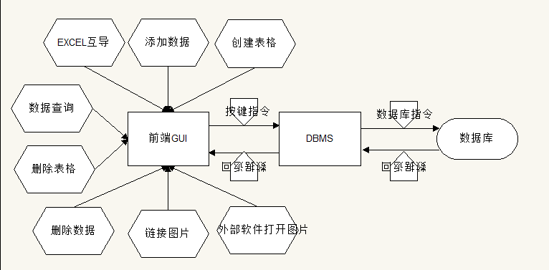
图1 系统构架图
经过研讨最终确定的软件系统构架图如上图。
本系统主要分为前端和后端两部分。
后端部分主要是DBMS，主要实现的功能是将前端传来的指令翻译成数据库指令，发送给数据库，然后将返回的数据传送给前端GUI。
前端部分主要是GUI界面。主要功能是捕捉到用户的操作，将操作分类传送给后端，然后将后端返回的结果在前端GUI界面上显示出来。
由于前端与后端的耦合性不强，所以可以将系统分为两部分同时进行开发。

主要人员
参与本项目的主要工作人员如下表：
本表格主要从参与人员的姓名，在本软件开发中担任的职能，技术经验以及担任的主要工作等几个方面进行介绍。

姓名 | 职能 | 技术经验 | 主要工作
于福洋 | 软件工程师、项目经理 | 拥有两年java编程经验，擅长用java语言进行编程。 | 主要负责把控工程的整体进度，控制质量检查，查漏补缺。
史天泽 | 算法工程师、项目副经理 | 拥有三年的算法研究经验，擅长设计各种算法设计。 | 主要负责系统开发中数据库部分的框架和代码部分。
崔博涵 | 软件工程师 | 拥有两年java设计经验，擅长用java开发程序。 | 主要负责系统开发中前端的代码和框架部分。
林之力 | 测试人员 | 拥有三年软件测试经验，擅长发现软件问题，提出修改意见。 | 主要负责检查项目漏洞与设计测试单元。
表1 项目参与人员表

产品

程序
本次项目所需要向客户移交的程序部分如下：
- 软件的项目源代码。
- 软件的安装程序。
- 软件所依赖的jre和数据库软件包。

文档
本项目需要向客户移交的文档如下：
- 项目的开发计划书。
- 项目的测试计划书。
- 项目的帮助说明书。

非移交的产品
本次项目不需向客户移交的产品如下：
- 项目的规格需求说明书。
- 软件设计说明书。

移交标准
经过测试能够准确的完成所有需要完成工作中所有程序部分的任务。并且需要移交的文档全部编制完成。

产品服务
服务名称 | 服务内容 | 开始时间 | 支持级别 | 服务期限
客户端部署 | 帮助用户部署数据库，链接GUI界面。 | 开发完成后 | 包含 | 部署完成即结束
维护服务 | 我们负责接收客户的技术人员的问题报告，对其进行分析修正。 | 开发完成后 | 包含 | 六个月
升级服务 | 这是一项可选服务，当客户对软件有更新需求时，可以重新明确目的、制定计划并进行软件升级 | 开发完成后 | 额外 | 无期限
表2 产品服务表
产品所约定提供的服务如上表所示。我们将免费提供客户端部署服务，帮助客户完成软件的安装。在产品教父之后六个月之内我们将提供维护服务，在此期间，客户反馈的软件使用问题我们将免费给出修正。在产品交付之后，如果客户需要软件有更新需求，我们可以收费的提供软件的升级服务。

运行与开发环境

运行环境
本项目对于客户计算机具有以下要求：
- 客户计算机应具有4G以上内存。
- 客户计算机磁盘容量在2T以上。
本项目对于客户计算机软件环境有以下要求：
- 客户计算机中应装有MySQL数据库软件。
- 客户计算机需要有java运行环境，java的jre应在1.8以上。

开发环境
本次项目开发对于开发者计算机有以下要求：
- 计算机内存在2G以上。
- 计算机系统在Win7以上。
本次项目对于开发者计算机软件环境要求如下：
- 装有Eclipse软件开发工具。
- 计算机装有java运行环境，java的jdk在1.6以上。

项目完成的最后期限
2016年12月30日。

风险管理

可能存在的风险
经过分析，本项目可能存在的风险如下：
- 合同风险：即可能存在签订和同事由于某条目规定不明确等情况在软件交付时出现分歧的情况。同时可能存在交付日期与交付产品与协商不一致的情况。
- 技术风险：由于开发组并没有数据库与前端开发的基础，所以存在由于技术问题导致无法按期完成任务的情况。
- 产品需求复杂性风险：由于客户并非专业的计算机领域人士，可能会存在需求描述与我们理解存在偏差的问题。
- 人员变动的风险：在项目开发的过程中，可能会由于长期见不到结果，小组成员出现焦虑从而出现退组等情况。
- 客户在接受产品是出现的风险：在交付产品之后，可能会存在客户对于我们开发的产品不是很满意，拒绝接受产品的情况。
经过讨论，本次项目针对存在的风险的应对机制如下：
- 针对合同风险，我们将重点针对合同所规定的交付日期，交付产品，产品的酬劳交付方式进行重点检查，同时注重检查合同前后的一致性。
- 针对产品的技术风险，我们将引入备询人员，联系到齐骥学长以及王震同学，这两人分别在GUI与数据库方面经验丰富，可以防止出现技术难题长期难以解决而导致工程无法按时交付。
- 针对产品的需求复杂性所会带来的风险，我们充分了解工程后留出较为充裕的时间。
- 针于人员变动所会带来的风险，我们决定按时召开例会，鼓舞各位成员的积极性，防止人员流失。
- 针对客户可能会在接受产品的过程中产生风险，我们在产品开发完成之后我们会先发布给用户一个试用版，收集用户的反馈意见，以此来防止在交付过程后出现用户对于软件不满意的情况。

监督和控制机制
为了保证项目能够保质保量完成特采取以下措施来进行监督与控制。
- 设置项目功能完成点，在规定的时间点进行项目功能的检测，保证在每个时间节点上能够完成指定的任务。
- 制定完整的评测方案，在软件完成之后对软件进行全方位的评测。并整理成软件测试报告。
- 定时召开例会，询问各个成员工作进度，敦促各成员完成各自的任务。
所有测试报告均被整理成文档，最终汇总到软件测试报告。
最终软件将在四人共同审核之后才被判定为完工。

过程计划
根据研讨，我们将项目开发分为以下几个过程：
- 资料整理收集阶段：整理客户给出的各个文档，并收集客户的相关资料，整理出有关项目的资料。
- 计划制定阶段：根据收集到的资料，经过研讨制定出相应的软件开发计划。并细化生成软件的需求说明文档。
- 系统设计阶段：根据软件的需求和软件开发计划，设计出软件的整体框架。
- 代码实现阶段：将软件分为前端和后端两个部分，分别并行开发。
- 代码整合阶段，将前端和后端分别编写的代码进行整合，进行接口的对接工作。
- 软件测试阶段：根据软件所应具有的功能对软件进行测试，生成测试文档。
- 软件使用情况反馈阶段：向用户推送软件的Demo，并收集反馈意见。并根据这些意见对软件进行修改。
- 软件交付阶段：整理出软件开发过程中的各种文档，以及程序代码，分类打包，交付给用户。

开发方法
本系统采用传统的软件开发方法中的瀑布式开发方法。完成预定的任务并且经审核完成之后才能够继续之后的开发。采用面向对象的开发方法，进行分模块开发。

按照开发方法制定的开发过程

软件开发计划
根据用户的需求文档，制定出软件的开发计划，为之后的软件开发做出指导。

需求分析
根据客户的需求以及软件开发计划文档，分析软件的需求，制定出软件需求文档。

设计
根据软件的需求分析文档对软件进行设计规划。

编码
根据软件的设计进行电脑编程，实现需求分析文档中所要求的功能。

测试
根据测试之前文档所规定的软件功能，对现有软件的功能进行测试，并进行修正。

交付与维护
将开发完成的程序交付给用户，并且向用户提供维护服务。此项服务是迭代多次的，将可能重复进行。

资源计划

需求资源
已有资源：需要四台计算机，基本配置为内存在2G内存，装有1.6以上版本的JDK，用于程序开发。
还需资源：另外需要数据库开发教程以及前端教程参考书，大量测试用医疗数据。

资源来源规划
我们将在京东上采购关于数据库的开发教程，以及Java前端教程参考书。关于所需的用于测试的医疗数据，我们将要求软件的需求方提供。

项目估算
本项目的成本主要分为三个部分：项目所需资源带来的开支、项目开发带来的开支，软件安装带来的开支。
项目所需资源带来的开支经过计算为200元。
项目代码行预算：
- UFC = 外部输入 + 外部输出 + 外部查询 + 内部逻辑文件 + 外部接口文件
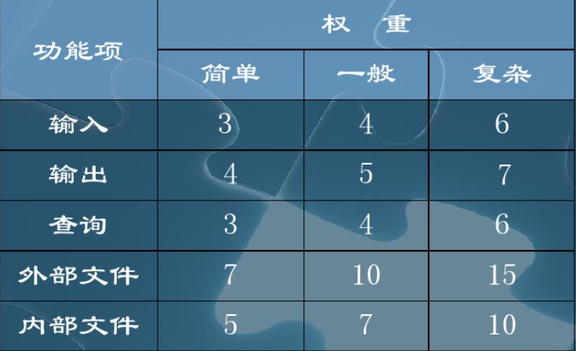
图2 UFC权重表
UFC = 3+4+4+7+10 = 28.
- TCF计算
TCF = 0.65 + 0.1*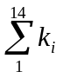
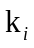取值从0至5共六个等级，这里所有等级取最高
TCF = 0.65 + 0.1*(14*5) = 1.35
- FP计算
FP = UFC*TCF = 37.8
- 代码行数计算
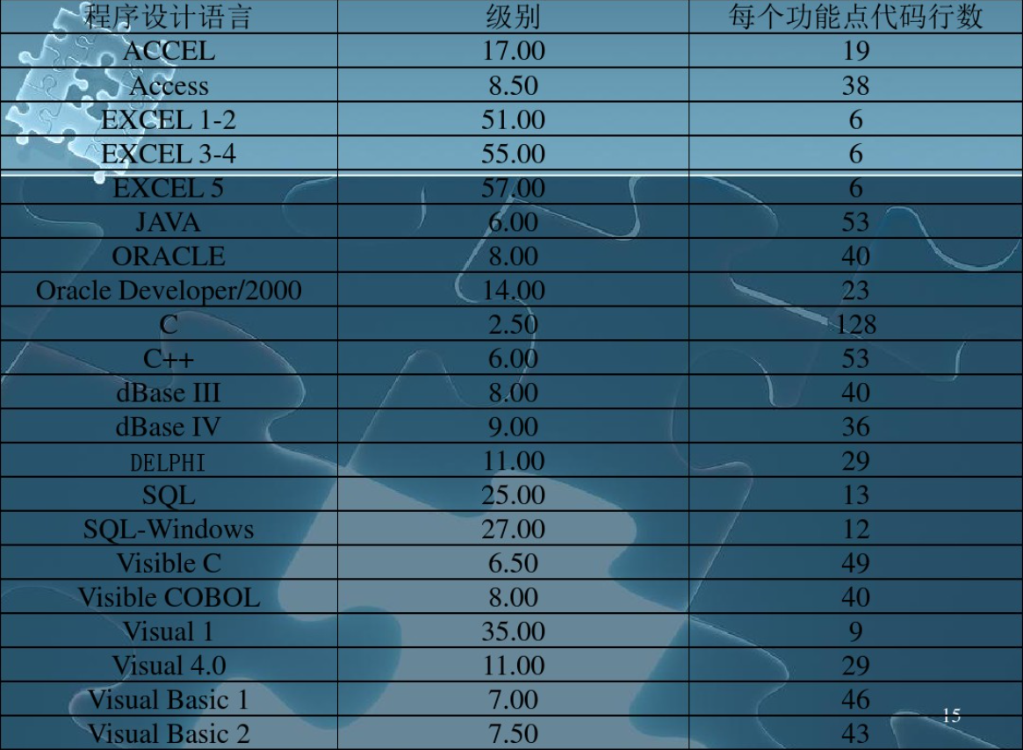
图3 各种语言对应代码行数
采用java语言开发因此每个FP对应的代码行数为53行。
代码行数 = FP*53=2003.4行。
经过预计，项目大约会有2000行代码，按照每行代码1元进行计费，成本为2000元。
由于软件需要是实地安装，所以路上路费，客户所在地的食宿费用总计为2500元。
应急费用300元。
最终，项目成本总计为5000元。

进度计划
对于项目的进度，经过成员研讨，以如下表格来规定。
用表格或者甘特图形式来表示项目开发中需要完成的任务、负责和参与人员、进度、顺序、起止时间以及完成的标志性事件。这些工作包括项目开发计划、软件需求分析、概要及详细设计说明、编码和测试等。
任务名称 | 负责人 | 参与人 | 任务起止时间 | 完成标志
收集整理资料 | 于福洋 | 于福洋 | 16.10.1-16.10.5 | 完成例会关于项目资料的答辩。
制定项目开发计划 | 于福洋 | 于福洋、崔博涵 | 16.10.6-16.10.16 | 提交出项目开发计划。
软件需求分析 | 史天泽 | 史天泽、崔博涵 | 16.10.16-16.10.20 | 提交软件需求分析规格说明。
软件设计说明书 | 崔博涵 | 崔博涵、史天泽 | 16.10.20-16.10.26 | 提交软件设计说明书。
前端开发 | 崔博涵 | 崔博涵、于福洋 | 16.10.26-16.11.20 | 提交软件前端程序代码。
数据库搭建 | 史天泽 | 史天泽、林之力 | 16.10.26-16.11.20 | 提交后端数据库程序以及接口示意java文件。
前端后端接合 | 史天泽 | 史天泽、崔博涵 | 16.11.20-16.11.30 | 提交出能运行的数据管理程序。
软件测试 | 林之力 | 林之力、于福洋 | 16.11.30-16.12.5 | 提交软件测试文档。
软件Bug修正 | 崔博涵 | 崔博涵、林之力 | 16.12.5-16.12.10 | 提交修正了软件测试报告指出的错误的程序代码。
软件试用 | 于福洋 | 于福洋 | 16.12.10-16.12.20 | 用户反馈回试用文档。
软件修正 | 史天泽 | 史天泽、崔博涵 | 16.12.20-16.12.30 | 修正过得程序代码。
软件再测试 | 林之力 | 林之力、崔博涵 | 16.12.30-17.1.3 | 将测试结果整合到软件测试文档。
软件打包 | 史天泽 | 史天泽、于福洋、崔博涵 | 17.1.3-17.1.10 | 程序的可执行文件。
文档整理 | 林之力 | 林之力 | 17.1.3-17.1.10 | 移交文档的打包。
产品移交 | 于福洋 | 于福洋、史天泽、林之力、崔博涵 | 17.1.10-17.1.10 | 软件开发计划中的全部产品。
表3 项目进程安排

培训计划

技能要求
由于本次项目需要开发人员熟练地掌握数据库开发以及Java界面开发等编程技术，而参与此次编程的人员大多不具备这种编程经验或者是编程经验比较少。所以将进行技能的培训。
培训的主要技能如下：
- 熟练地掌握数据库语言的各种指令。
- 掌握基本的Java界面开发技术。
- 掌握模块化的编程方法，规范化编程的方法。

培训计划
拟在软件开发之前需求分析阶段，进行穿插培训，节省项目时间，具体时间安排如下：
- 数据库指令培训：
时间：10月16日至10月19日晚8点至10点
培训内容：数据库基础操作的指令实现
考核方式：实现查表、建表、插入、删除等功能
- java界面开发培训:
时间：10月19日至21日晚8点至10点
培训内容：Java GUI基础
考核方式：编写简单的登陆界面
- 模块化编程方法以及规范化编程培训
时间：10月20日至10月25日晚8点至10点
培训内容：模块化编程方法与规范化编程理论
考核方式：无考核，组员自行协作编程

